南昌县象湖滨江片区土地征收成片开发方案
（草案）

根据新《土地管理法》、《自然资源部关于印发<土地征收成片开发标准（试行）>的通知》（自然资规〔2020〕5号）以及《江西省人民政府办公厅关于执行土地征收成片开发标准(试行)的指导意见》（赣府厅发〔2021〕2号）相关规定和要求，南昌县人民政府组织编制了《南昌县象湖滨江片区土地征收成片开发方案（2021-2022年）》。

一、编制依据
1、《自然资源部关于印发<土地征收成片开发标准（试行）>的通知》（自然资规〔2020〕5号）；
2、《江西省人民政府办公厅关于执行土地征收成片开发标准(试行)的指导意见》（赣府厅发〔2021〕2号）；
3、《江西省自然资源厅办公室关于印发土地征收成片开发方案审批指南（试行）的通知》（赣自然资办发〔2021〕30号）；
4、《南昌市自然资源局关于印发土地征收成片开发方案审查办理指南（试行）的通知》（洪自然资办字〔2021〕98号）；
5、《南昌县（小蓝经开区）国民经济和社会发展第十四个五年规划和二〇三五年远景目标纲要》；
6、《南昌县2020年国民经济和社会发展计划执行情况及2021年国民经济和社会发展计划》；
7、《南昌县土地利用总体规划（2006-2020年）延续方案》；
8、《南昌县城市总体规划（2011-2030）》;
9、《南昌县昌南新城沿江南组团控制性详细规划（调整）》。

二、基本情况
本成片开发方案编制范围位于南昌县中心城区，西邻赣江，东靠抚河故道，西至沿江南大道，南至富山大道。总面积242.43公顷，其中拟征收面积为146.73公顷。涉及东新乡河下村李家组、东新乡河下村文北组、东新乡河下村文南组、东新乡河下村鸦鹊组、东新乡石歧村祠北组、东新乡石歧村祠南组、东新乡石歧村沙田组、东新乡石歧村上东组、东新乡石歧村寺前组、东新乡石歧村杨巷组、富山乡清湖村曾家听下组、富山乡清湖村魏家组、河下村农民集体、石歧村农民集体、唐村村农民集体、小蓝经济开发区唐村村五组。

三、必要性
象湖滨江片区以南昌大都市为依托，大力发展金融服务、总部经济，着力打造创新创业平台。科学编制土地征收成片开发方案，有利于实现区域土地综合开发、高效利用；有利于保障重点项目落地，推动城镇建设；有利于有利于塑造区域品牌，带动区域经济增长；有利于促进南昌县“一区四园一中心”发展格局。

合规性
本成片开发方案符合《南昌县（小蓝经开区）国民经济和社会发展第十四个五年规划和二〇三五年远景目标纲要》、《南昌县2020年国民经济和社会发展计划执行情况及2021年国民经济和社会发展计划》，成片开发范围位于土地利用总体规划的允许建设区，位于南昌县总体规划规划区范围内，不涉及占用永久基本农田保护红线、生态保护红线，不涉及占用自然保护地、一级保护林地、历史文化街区名镇名村等特定区域，不涉及土壤污染、疑似污染地块，成片开发范围内地质灾害为不易发，不涉及占用采矿探矿权范围。

五、主要用途和实现功能
本成片开发方案用地总面积242.43公顷，规划用途为公共服务设施用地3.04公顷，占比1.25%；商业服务业设施用地16.15公顷，占比6.66%；居住用地115.93公顷，占比为47.82%；交通运输用地89.18公顷，占比为36.78%；工业用地8.91公顷，占比为3.68%；公共设施用地1.63公顷，占比为0.67%；绿地与广场用地6.48公顷，占比为2.67%；水域和其他用地1.11公顷，占比0.46% 。
本成片开发方案主要服务于南昌县东新乡、富山乡及小蓝经济开发区用地需求。开发有利于进一步推进新型城镇化进程，实现城乡基础设施一体化和公共服务均等化，打造成片集中居住区、商业中心，完善公共服务，提升片区城市品质，促进经济社会发展。
其中居住用地主要是实现集中建设，改善居民生活条件，减少分散性居民点用地，促进片区功能调整，集约节约用地；
商业服务业用地主要是打造多功能、多业种、多业态的商业集合体，成为扩大内需和拉动经济发展的新引擎；
公共设施与公共服务用地用地主要是完善周边区域配套设施布置功能，为周边社区居民提供便民利民、文化娱乐等公共场所，提高居民生活质量，增强群众幸福感；
交通运输用地主要是完善道路交通设施建设功能，可为周边群众和产业园提供便利的交通通道，提高出行可达性和交通效率，促进片区功能调整，使整个区域发展环境得到改善，进而带动沿线区域经济发展；
绿地与广场用地及水域主要是构建公园形态与城市空间有机融合、生产生活生态空间相宜、人城境业高度和谐的空间格局，提升居民公共空间功能。
工业用地主要是实现工业建设用地需要功能，工业是城市发展的基础，工矿用地扩张在促进工业化发展的同时，对城市化进程起着重要推动作用。

六、成片开发计划
成片开发方案实施期限为两年，项目建设规模可行、内容有保障，采取的节约集约用地措施可行，成片开发计划具备可行性。

七、公益性用地情况
本片区成片开发方案中涉及公益性用地包括交通运输用地和公共设施用地，合计101.44公顷，占该片区用地总面积的41.84%。符合赣府厅发〔2021〕2号文规定。

八、成片开发的土地利用及经济、社会、生态效益
成片开发方案科学确定了年度成片开发的规模、用途及规划强度，有利于强化规划的引领作用，有利于优化土地利用空间格局，因地制宜配置用地，充分发挥土地要素在象湖滨江片区建设发展中的作用。项目区的开发建设具有良好的经济效益，能够打造人才集聚、服务完善、具有区域特色的滨江商务科创中心；带动当地就业；提升居民生活水平，同时改善人居环境，增强城镇吸引力。
- 结论
该方案符合《自然资源部关于印发<土地征收成片开发标准（试行）>的通知》（自然资规〔2020〕5号）和《江西省人民政府办公厅关于执行土地征收成片开发标准(试行)的指导意见》（赣府厅发〔2021〕2号）的要求，总体可行。
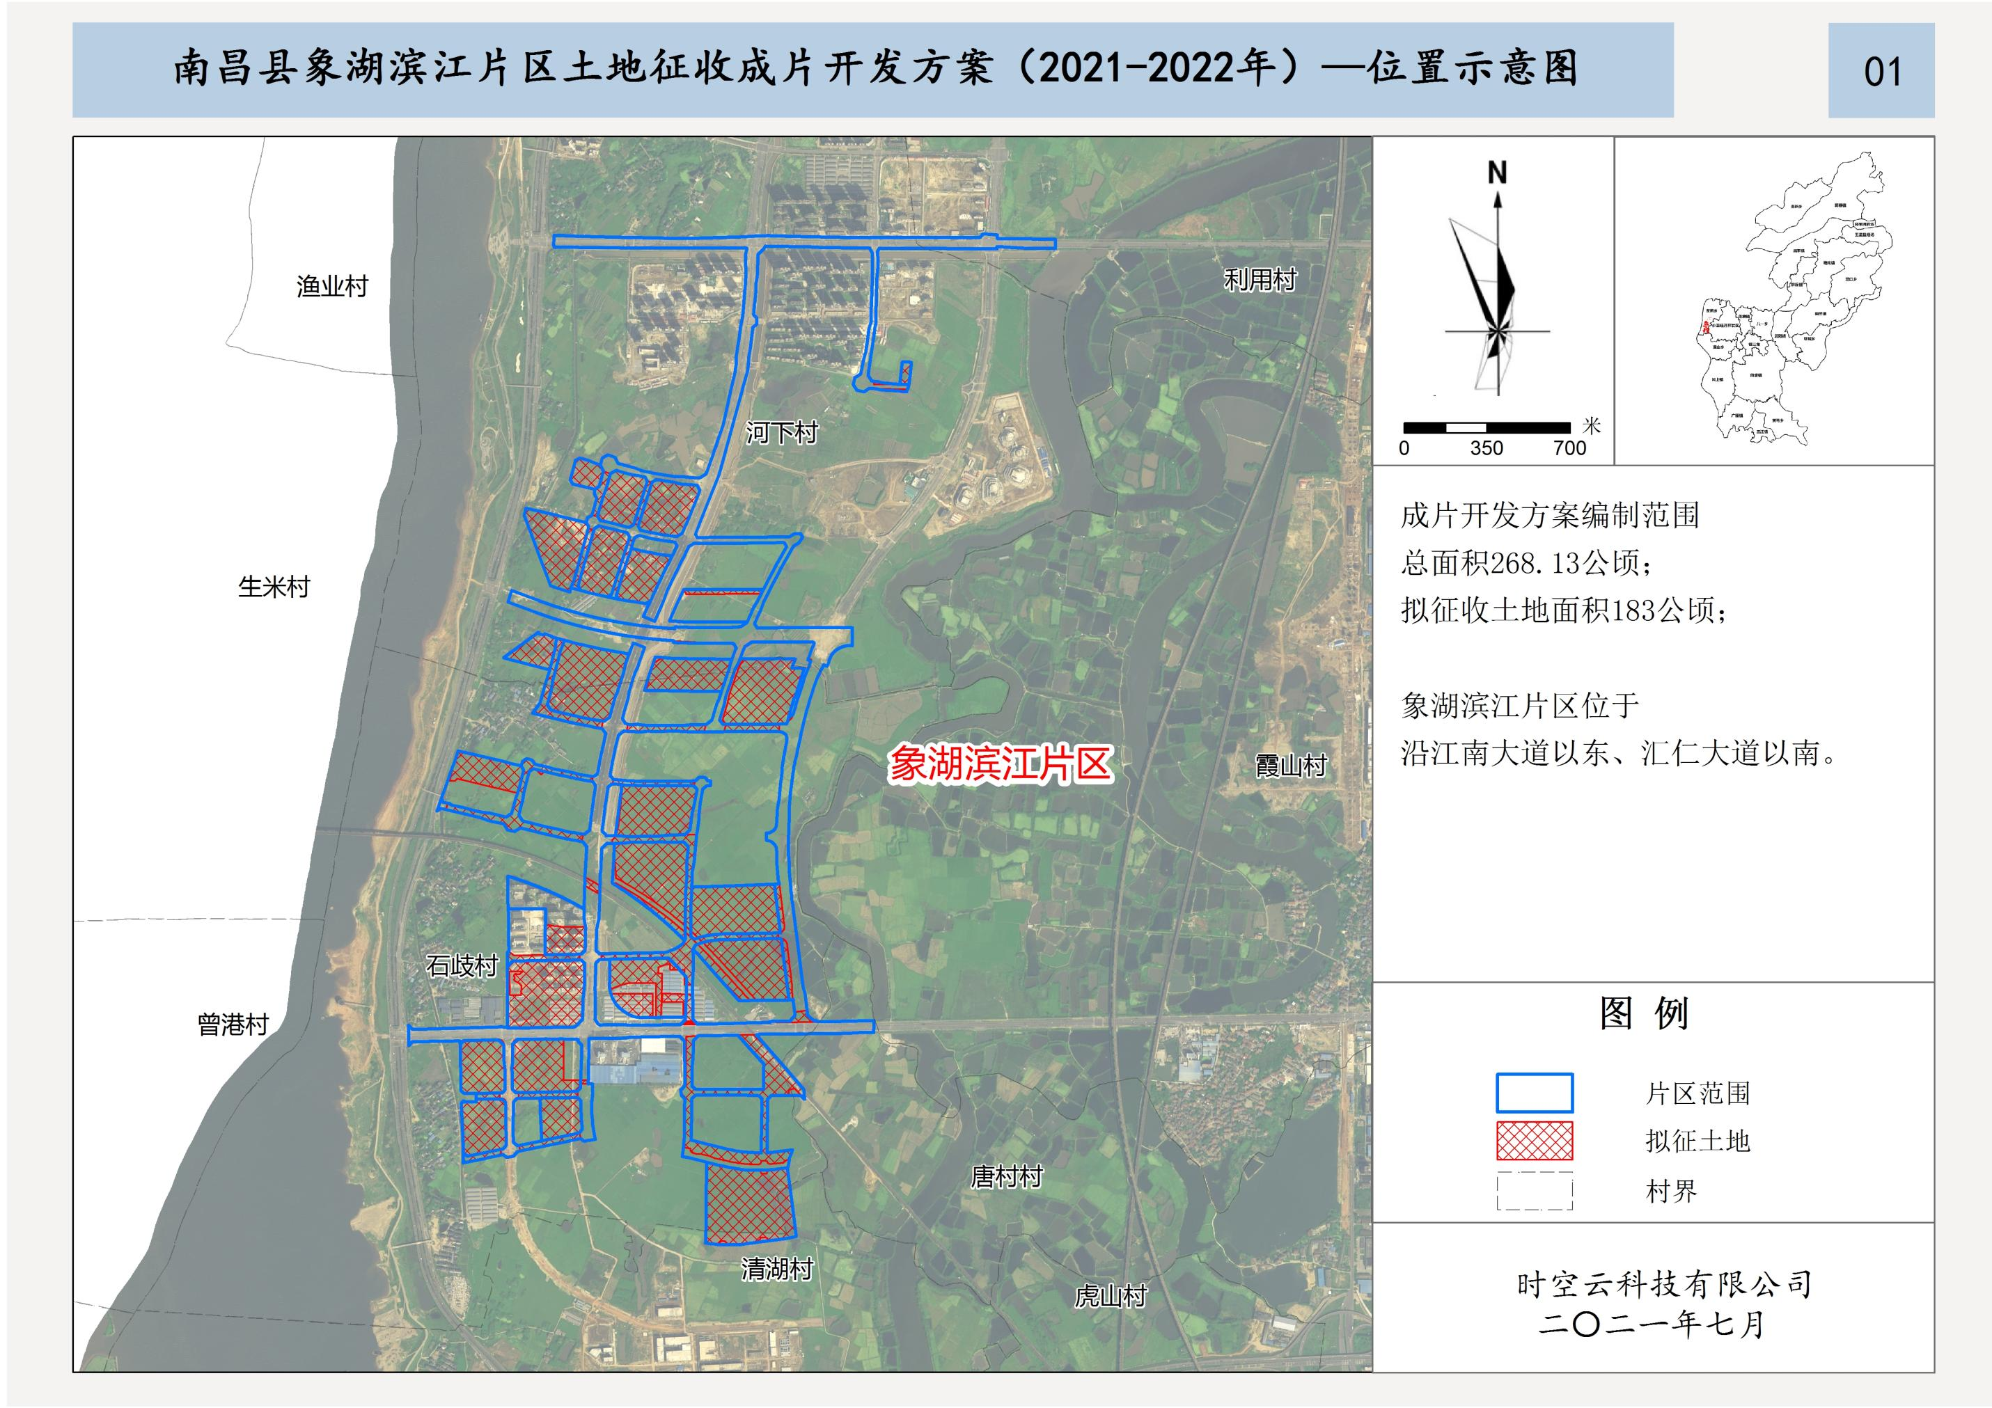
附图
